РЕЗЮМЕ ВЫПУСКНИКА ИНЖЕНЕРНО-ЭКОНОМИЧЕСКОГО
ФАКУЛЬТЕТА
Фамилия, имя, отчество | Никитин Роман Александрович
Дата рождения/гражданство | 05.07.2002/белорус
Факультет | Инженерно-экономический
Специальность | Экономика и управление на предприятии
Специализация | Экономика и управление на предприятии химической промышленности
Семейное положение | Не женат
Место жительства | г. Минск
E-mail | romaniktin876@gmail.com
Telegram | +375 29 660 86 67
Моб. телефон | +375 29 660 86 67 (МТС)
I. Общие сведения
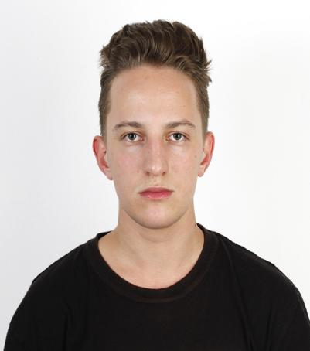
II. Результаты обучения
Основные дисциплины по специальности, изучаемые в БГТУ | 1. Экономическая теория  2. Экономика организации  3. Менеджмент  4. Статистика  5. Бухгалтерский учет  6. Анализ хозяйственной деятельности  7. Технологии и оборудование производства минеральных удобрений и солей  8. Технологии и оборудование синтеза и переработки полимеров  9. Технологии и оборудование основного органического и нефтехимического синтеза  10. Прогнозирование и планирование экономики  11. Организация труда  12. Инвестиционное проектирование  13. Внешнеэкономическая деятельность  14. Планирование на предприятии отрасли  15. Организация производства  16. Конкурентоспособность предприятия
Дисциплины курсового проектирования | 1. Макроэкономика  2. Менеджмент  3. Технологии и оборудование синтеза и переработки полимеров  4. Экономика организации  5. Анализ хозяйственной деятельности  6. Инвестиционное проектирование  7. Организация производства
Средний балл по дисциплинам специальности | 5
Места прохождения практики | ОАО “Минскремстрой”
Владение иностранными языками; наличие международных сертификатов | Английский язык (Уровень- выше среднего)
Дополнительное образование | –
Компетенции по использованию современных программных продуктов | MS Office/Word/Exсel/PowerPoint
Научно-исследовательская работа (участие в проектах, конкурсах, конференциях, публикации и др.) | –
III. Самопрезентация
Жизненные планы, хобби и планируемая сфера деятельности | Усовершенствование знаний и навыков, полученных в университете.  Желание развиваться в сфере экономики, инвестиционной деятельности, менеджмента, социологии, писательства.  Хобби: спорт, английский язык, история.
Личные качества | Быстрая обучаемость, аналитические способности, ответственность, инициативность, упорство, умение работать в команде, учтивость
Желаемое место работы | г. Минск

